浙江外国语学院

杭州市西湖区留和路299号

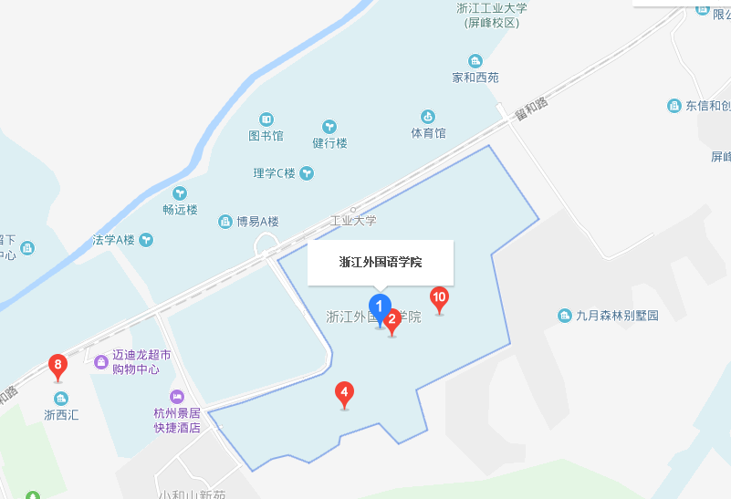

途径公交车：136、193b、193、213b、213、310、436、b支7d、b支7路。